Dodatek č. 1 ke Kupní smlouvě ze dne 05.09.2022
uzavřený níže uvedeného dne, měsíce a roku
 | Smluvní strany
Kupující | Domov důchodců Dobrá Voda
se sídlem: | Pod Lesem 16, 373 16 Dobrá Voda u Českých Budějovic
IČO  DIČ  zástupce bankovní spojení č. účtu | 00666262  CZ00666262  Jana Zadražilová, ředitelka  Komerční banka a.s. České Budějovice  47735231/0100

dále jako „Kupující“
a
Prodávající EVVA spol. s.r.o. Praha
společnost zapsaná v obchodním rejstříku vedenému Městského soudu v Praze, oddíl C, vložka 1688
se sídlem | V Bokách II 1048/11, 152 00 Praha 5 - Hlubočepy
IČO  DIČ zastoupený  bankovní spojení  číslo účtu | 15891054  CZ18591054  Martinem Koudelkou, jednatel  ČSOB  90726023/0300

dále jako „Prodávající“;
Prodávající a Kupující společně také jako „smluvní strany“
Článek 1
Předmět dodatku
- Dne 05.09.2022 uzavřely smluvní strany Kupní smlouvu, jejímž předmětem byla úprava podmínek týkajících se dodávky a montáže nového (nikoli repasovaného) zařízení pro zvýšení bezpečnosti, ochrany osob a majetku, nastavení hierarchie přístupů s ohledem na provozní požadavky budovy a požární klíč s ohledem na EPS budovy důchodců Dobrá Voda (dále jen „zboží“) - blíže specifikovaného v Příloze č. 1 Smlouvy (dále jen „Smlouva“).
- Smluvní strany se dohodly na změně Smlouvy, jak je uvedeno v čl. II. tohoto Dodatku č. 1 Smlouvy.
Článek 2.
Změna Smlouvy
- Smluvní strany tohoto Dodatku č. 1 Smlouvy si ujednaly, že text Smlouvy v Článku 3 odst. 1 následujícího znění:
1: Smluvní strany sjednávají za zboží kupní cenu ve výši 1.652.144,30 Kč (slovy: jeden milion šest set padesát dva tisíc jedno sto čtyřicet čtyři korun českých a třicet haléřů) bez DPH, tj. 1.899.965,90 Kč (slovy: jeden milion osm set devadesát devět tisíc devět setšedesát pět korun českých a devadesát haléřů) s DPH, sazba DPH je 15% (slovy: patnáct procent), tj.247.821,60 Kč (slovy: dvě stě čtyřicet sedm tisíc osm set dvacet jedna korun českých a čedesát haléřů).
se nahrazuje textem následujícího znění:
- Smluvní strany sjednávají za zboží kupní cenu ve výši 1.652.120,30 Kč (slovy: jeden milion šest set padesát dva tisíc jedno sto dvacet korun českých a třicet haléřů) bez DPH, tj. 1.899.938,30Kč (slovy: jeden milion osm set devadesát devět tisíc devět set třicet osm korun českých a třicet haléřů) s DPH, sazba DPH je 15% (slovy: patnáct procent), tj.247.818,- Kč (slovy: dvě stě čtyřicet sedm tisíc osm set osmnáct korun českých)
V ostatním se Smlouva nemění.
- Příloha č. 2 Smlouvy - položkový rozpočet, se nahrazuje změněným položkovým rozpočtem, který je přílohou tohoto Dodatku č. 1.
Článek 3
Závěrečná ustanovení
- Ujednání Smlouvy, která nejsou tímto Dodatkem č. 1 dotčena, zůstávají nadále platná a účinná.
- Prodávajícíje srozuměn s tím, že Kupující je povinným subjektem dle § 2 odst. 1 zákona č. 340/2015 Sb., o zvláštních podmínkách účinnosti některých smluv, uveřejňování těchto smluva o registru smluv a je tak povinen zveřejnit obraz Smlouvy a její případné změny (dodatky) anebo další dokumenty od této smlouvy odvozené včetně metadat. Kupující se zavazuje tento Dodatek č. 1 veřejnit v souladu s tímto zákonem, a to požadovaným způsobem, v zákonem stanovené lhůtě.
- Smluvní strany prohlašují, že tento Dodatek č. 1 neobsahuje žádné obchodní tajemství, krom přílohy č. 1.
- Tento Dodatek č. 1 nabývá platnosti okamžikem jeho podpisu oběma smluvními stranami a účinnosti okamžikem uveřejnění v registru smluv.
- Práva a povinnosti tímto Dodatkem č. 1 výslovně neupravená se řídí obecně závaznými právními předpisy, zejména zákonem č. 89/2012 Sb., občanský zákoník.
- Tento Dodatek č. 1 je vypracovány ve dvou vyhotoveních s platností originálu, když každá ze smluvních stran obdrží po jednom vyhotovení.
- Účastníci výslovně prohlašují, že tento Dodatek č. 1 ke Smlouvě je projevem jejich pravé, svobodné a vážné vůle a že jejímu obsahu, se kterým se seznámili, rozumí a souhlasí s ním. Na důkaz toho připojují své vlastnoruční podpisy.
Příloha č. 1: Změnový položkový rozpočet
Za prodávajícího:
Za kupujícího:

V
dne
V
dne

EVVA spol. s.r.o. Praha Martin Koudelka, jednatel
Domov důchodců Dobrá Voda
Jana Zadražilová, ředitelka
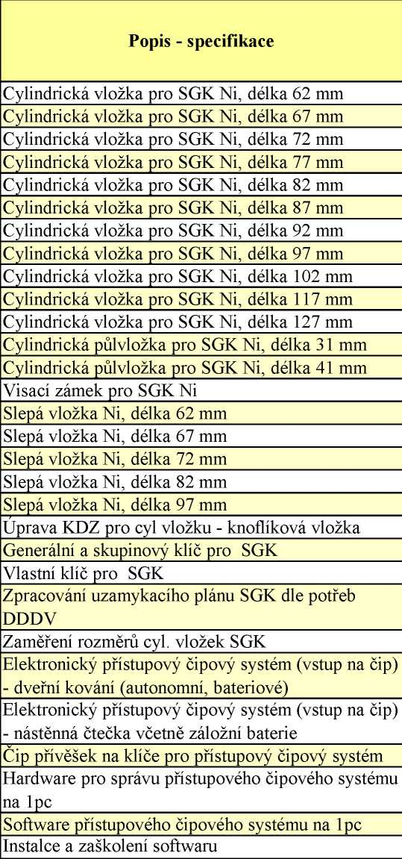
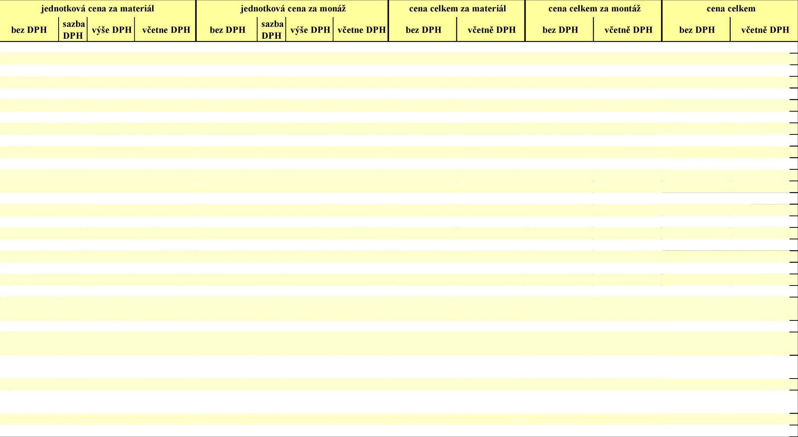
dodavatel:
Firma: EVVA spol. s r.o. Praha statutární orgán: Martin Koudelka, jednatel
Adresa: V Bokách II 1048/11
152 00 Praha 5
tel: / fax: 251 815 561 / 251 815 562 IČ: 15891054
DIČ: CZ15891054
bankovní spojení ČSOB, č.ú.: 90726023/0300
kontaktní osoba:
mobil:
e-mail:
Druh | původně | aktuálně
m.j. | m.j. | m.j.
ks | 132 | 130
ks | 271 | 271
ks | 37 | 31
ks | 3 | 3
ks | 12 | 12
ks | 41 | 42
ks | 2 | 2
ks | 14 | 14
ks | 5 | 4
ks | 0 | 2
ks | 0 | 1
ks | 9 | 4
ks | 0 | 1
ks | 4 | 3
ks | 11 | 10
ks | 2 | 3
ks | 3 | 10
ks | 1 | 0
ks | 1 | 1
ks | 49 | 44
ks | 234 | 242
ks | 252 | 40
ks | 1 | 1  1  1
ks | 548 | 542
ks | 53 | 54
ks | 11 | 11
ks | 200 | 350
ks | 1 | 1
ks | 1 | 1
kpl | 1 | 1

I
cena celkem:
Domov důchodců Dobrá Voda
Příloha č. 2 - změnový položkový rozpočet k výzvě k podání č. 07/06/2022 (VZ0144639: Systém generálního klíče - elektronické zabezpečení dveří
zadavatel:
Firma: Domov důchodců Dobrá Voda statutární orgán: Jana Zadražilová, ředitelka
Adresa: Pod Lesem 16
373 16 Dobrá Voda u Českých Budějovic tel: / fax: 387721111
IČ: 00666262
DIČ: CZ00666262
bankovní spojení KB a.s., č.ú.: 47735231/0100
kontaktní osoba:
mobil:
e-mail:

V Praze dne 29.11.2022
Martin Koudelka (jednatel)
EVVA spol. s r.o. Praha

